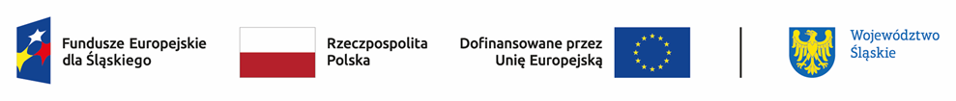

Wyniki oceny projektów w ramach naboru nr FESL.10.25-IZ.01-023/23 – grupa 3 (ocena negatywna)
Działanie 10.23 Edukacja zawodowa w procesie sprawiedliwej transformacji regionu
lp | Numer w LSI | Tytuł projektu | Wnioskodawca | Adres wnioskodawcy | Wnioskowana wartość projektu | Wnioskowana dofinansowanie | Wynik oceny | Przyznane punkty
1. | FESL.10.23-IZ.01-06D0/23 | Rozwój kształcenia zawodowego w powiecie będzińskim zgodnie z potrzebami transformacji regionu | SYNTEA SPÓŁKA AKCYJNA | 20-704 Lublin ul. Wojciechowska 9A | 3 508 362,76 zł | 3 508 362,76 zł | negatywny | 39
2 | FESL.10.23-IZ.01-06C8/23 | Nowoczesna edukacja zawodowa Powiatu Pszczyńskiego i Gminy Pawłowice wsparciem dla sprawiedliwej transformacji regionu. | GREENFIELD CONSULTING SPÓŁKA Z OGRANICZONĄ ODPOWIEDZIALNOŚCIĄ | 32-626 Jawiszowice ul. Drobniaka 32 | 7 611 281,70 zł | 7 611 281,70 zł | negatywny | 35
3 | FESL.10.23-IZ.01-06C6/23 | Kompetencje dla przyszłości - edukacja zawodowa w ZSB | MIASTO RYBNIK | 44-200 Rybnik ul. Bolesława Chrobrego 2 | 648 865,37 zł | 648 865,37 zł | negatywny | 0

